A CONSERVER JUSQU’A LA FIN DE TERMINALE…ET MÊME APRES…

FICHE L’ESSENTIEL DES « SAVOIRS FAIRES TICE »
« J’automatise des calculs avec un tableur »
CE QUE JE DOIS CONNAITRE (utilisant l’informatique ou la calculette)

EXEMPLE(S) « TYPES » et SAVOIRS FAIRES « TECHNIQUES »
Comment compléter efficacement un tableau de nombres, par exemple quand je travaille autour d’une fonction? Comment gagner du temps dans les calculs ?

Exemple 1
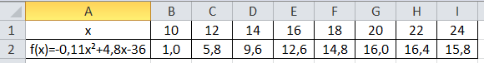
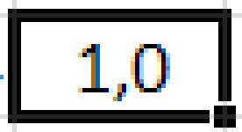
On utilise la poignée de recopie pour calculer automatiquement les autres valeurs.
(En étirant vers la droite, B1 se transforme en C1, puis en D1 etc…)
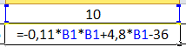

Exemple 2
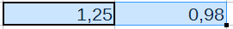
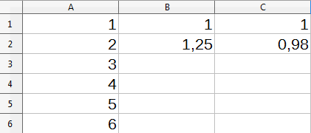
On utilise la poignée de recopie pour calculer automatiquement les autres valeurs.
(En étirant vers le bas, B1 se transforme en B2, puis en B3 etc…)
(On peut étirer plusieurs cellules)

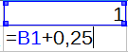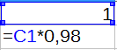

Remarques

→ Une formule dans un tableur commence toujours par le signe égal =.
Vous pouvez sélectionner une cellule ou une plage de cellule en cliquant directement dessus ou en l’écrivant directement.
Par exemple correspond à la plage de cellule K20, K21, K22, K23, K24, K25 et K26

→ Les signes multiplier et diviser se trouve au niveau du pavé numérique : / pour diviser et *pour multiplier.

→ Quand vous écrivez une formule,

→ Vous devez utiliser le point du pavé numérique. Excel et Calc utilisent des virgules pour les nombres.

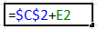
→ Les dollars $ permettent de figer une cellule pour qu’elle ne change pas quand on va étirer.
Ici, même si j’étire ma cellule horizontalement ou verticalement, elle utilisera toujours la cellule C2.
On peut utiliser la touche F4 pour figer une cellule.

→ Les dièses # nous indique que la case est trop petite pour afficher le nombre.

→ La fonction Arrondi vous arrondi réellement vos valeurs,
Alors que les fonctions vous donnent un affichage arrondi tout en gardant en mémoire les valeurs exactes.

→ Par exemple D2* D2* D2 peut s’écrire (Le ^ ne s’écrit pas tout de suite quand vous cliquez dessus, mais apparaitra après)

